E7. Adaptați cerințele exercițiilor 2 și 4 (folosind ca bază cerințele exercițiilor 1, respectiv 3) pentru diagrama proiectului prezentată la materia Baze de Date din anul I. Rezolvați aceste două exerciții în PL/SQL, folosind baza de date proprie.

Rezolvare:

Întrucât nu am avut proiect la materia Baze de Date, am creat o structură simplificată pentru a rezolva cerințele.

| CREATE TABLE facultate_ras  ( id_facultate NUMBER(4) CONSTRAINT id_facultate_ras NOT NULL,  an_infiintare NUMBER(4),  nume VARCHAR2(50),  profil VARCHAR2(20),  CONSTRAINT pk_facultate_ras PRIMARY KEY (id_facultate)  );    CREATE TABLE student_ras  ( id_student NUMBER(4) CONSTRAINT id_student_ras NOT NULL,  nume VARCHAR2(30),  prenume VARCHAR2(30),  email VARCHAR2(60),  CONSTRAINT pk_student_ras PRIMARY KEY (id_student)  );  CREATE TABLE studiaza_ras  (  id_facultate NUMBER(4) CONSTRAINT id_fac_ras NOT NULL,  id_student NUMBER(4) CONSTRAINT id_stud_ras NOT NULL,  an NUMBER(1),  ciclu VARCHAR2(30),  forma_finantare VARCHAR2(30),  CONSTRAINT pk_studiaza_ras PRIMARY KEY (id_facultate, id_student),  CONSTRAINT fk_id_facultate FOREIGN KEY(id_facultate) REFERENCES facultate_ras(id_facultate) ON DELETE CASCADE,  CONSTRAINT fk_id_student FOREIGN KEY(id_student) REFERENCES student_ras(id_student) ON DELETE CASCADE  );  INSERT INTO student_ras  VALUES ('300', 'Popescu', 'Marian', '[popescu.m@gmail.com](mailto:popescu.m@gmail.com)');  INSERT INTO student_ras  VALUES (301, 'Popescu', 'George', 'popescu.g@gmail.com');  INSERT INTO student_ras  VALUES ('200', 'Ailei', 'Costel', 'ailenei.c@gmail.com');  INSERT INTO student_ras  VALUES ('400', 'Barbu', 'Miruna', 'barbu.m@gmail.com');  INSERT INTO student_ras  VALUES ('512', 'Ali', 'Bogdan', 'ali.b@gmail.com');  INSERT INTO student_ras  VALUES ('150', 'Marin', 'Mario', 'marin.m@gmail.com');  INSERT INTO facultate_ras  VALUES ('1', '1990', 'FMI', 'teoretic');  INSERT INTO facultate_ras  VALUES ('2', '1990', 'FSLS', 'teoretic');  INSERT INTO facultate_ras  VALUES ('3', '1980', 'FSEGA', 'teoretic');  INSERT INTO facultate_ras  VALUES ('4', '1985', 'FAA', 'teoretic');  INSERT INTO facultate_ras  VALUES ('5', '1988', 'FASV', 'practic');  INSERT INTO studiaza_ras  VALUES ('1', '300', '2', 'licenta', 'buget');  INSERT INTO studiaza_ras  VALUES ('3', '300', '3', 'licenta', 'buget');  INSERT INTO studiaza_ras  VALUES ('2', '300', '1', 'licenta', 'taxa');  INSERT INTO studiaza_ras  VALUES ('3', '200', '1', 'master', 'taxa');  INSERT INTO studiaza_ras  VALUES ('2', '200', '1', 'licenta', 'taxa');  INSERT INTO studiaza_ras  VALUES ('1', '150', '2', 'licenta', 'taxa');  INSERT INTO studiaza_ras  VALUES ('1', '400', '3', 'licenta', 'buget');  INSERT INTO studiaza_ras  VALUES ('1', '512', '1', 'master', 'buget');  INSERT INTO studiaza_ras  VALUES ('4', '512', '2', 'master', 'taxa');  INSERT INTO studiaza_ras  VALUES ('5', '400', '1', 'licenta', 'taxa'); |
| --- |

Exercițiul 2, adaptat:

Definiți un subprogram prin care să obțineți adresa de mail a unui student al cărui

nume este specificat. Tratați toate excepțiile ce pot fi generate. Apelați subprogramul pentru următorii angajați: Barbu, Popescu, Sava.

Rezolvați problema folosind o funcție stocată.

| SET SERVEROUTPUT ON;  CREATE OR REPLACE FUNCTION tema_ras  (v_nume student_ras.nume%TYPE)  RETURN VARCHAR2 IS  v_email student_ras.email%TYPE;  BEGIN  SELECT email INTO v_email  FROM student_ras  WHERE nume = v_nume;  RETURN v_email;  EXCEPTION  WHEN NO_DATA_FOUND THEN  RAISE_APPLICATION_ERROR(-20001,'Nu exista studenti cu numele dat');  WHEN TOO_MANY_ROWS THEN  RAISE_APPLICATION_ERROR(-20002,'Exista mai multi studenti cu numele dat');  WHEN OTHERS THEN  RAISE_APPLICATION_ERROR(-20003,'Alta eroare!');  END tema_ras;  /  BEGIN  DBMS_OUTPUT.PUT_LINE('Emailul este '|| tema_ras('Barbu'));  END;  /  BEGIN  DBMS_OUTPUT.PUT_LINE('Emailul este '|| tema_ras('Popescu'));  END;  /  BEGIN  DBMS_OUTPUT.PUT_LINE('Emailul este '|| tema_ras('Sava'));  END;  / |
| --- |

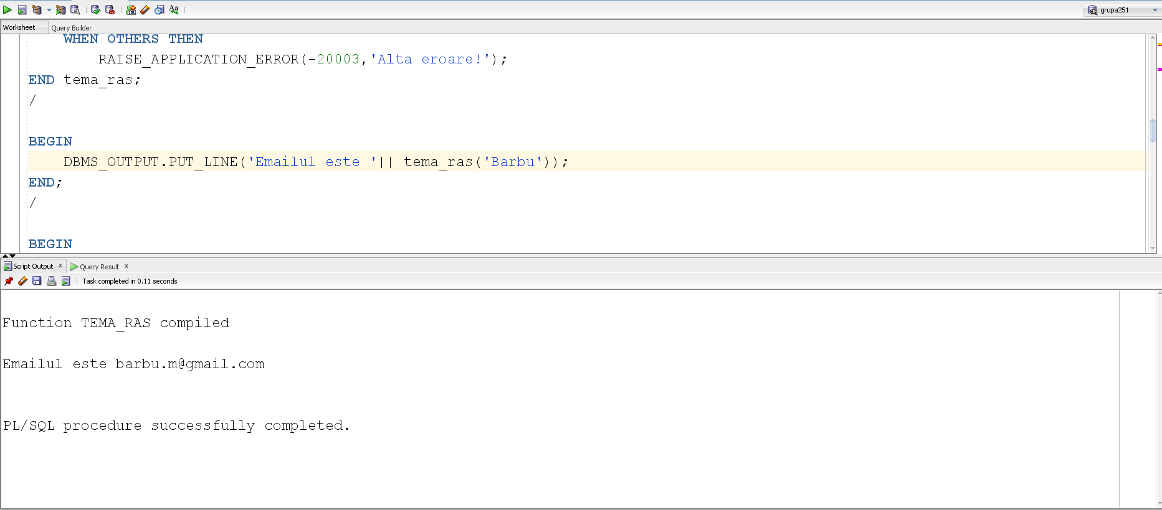

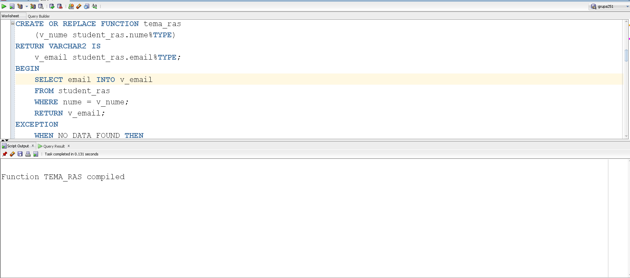

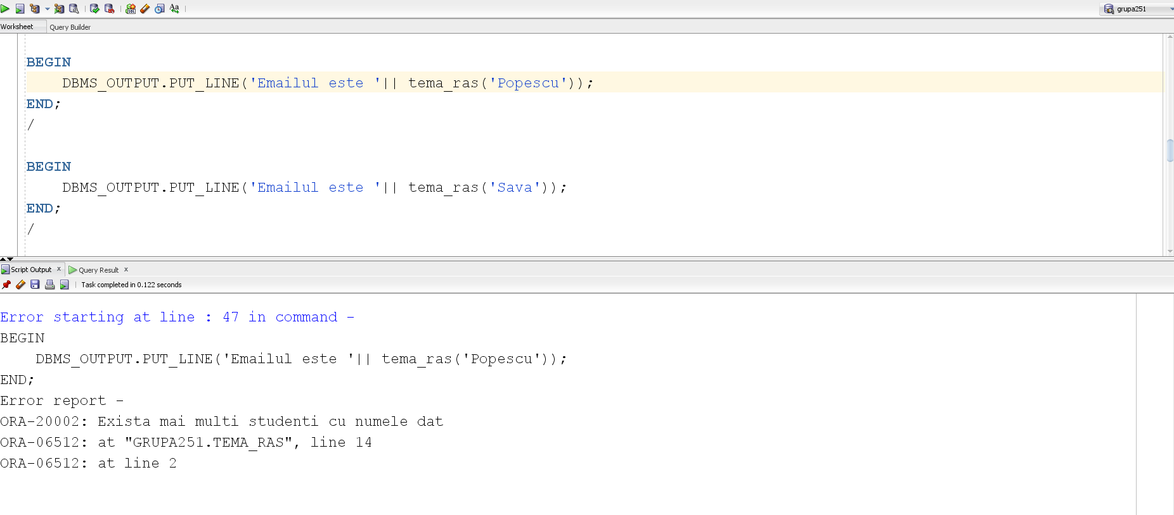

Exercițiul 4 adaptat:

Definiți un subprogram prin care să obțineți adresa de mail a unui student al cărui nume este specificat. Tratați toate excepțiile ce pot fi generate.

Apelați subprogramul pentru următorii angajați: Barbu, Popescu, Sava.

Rezolvați problema folosind o procedură stocată.

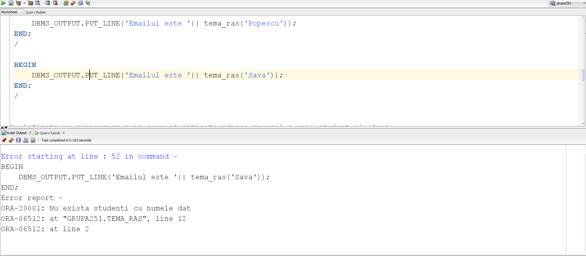

| CREATE OR REPLACE PROCEDURE ex4_ras  (v_nume student_ras.nume%TYPE)  IS  v_email student_ras.email%TYPE;  BEGIN  SELECT email INTO v_email  FROM student_ras  WHERE nume = v_nume;  DBMS_OUTPUT.PUT_LINE('Emailul este '|| v_email);  EXCEPTION  WHEN NO_DATA_FOUND THEN  RAISE_APPLICATION_ERROR(-20001,'Nu exista studenti cu numele dat');  WHEN TOO_MANY_ROWS THEN  RAISE_APPLICATION_ERROR(-20002,'Exista mai multi studenti cu numele dat');  WHEN OTHERS THEN  RAISE_APPLICATION_ERROR(-20003,'Alta eroare!');  END ex4_ras;  /  BEGIN  ex4_ras('Barbu');  END;  /  BEGIN  ex4_ras('Popescu');  END;  /  BEGIN  ex4_ras('Sava');  END;  / |
| --- |

